|  |  |  |  |  |  |  |  |
| --- | --- | --- | --- | --- | --- | --- | --- |
| |  |  |  | | --- | --- | --- | | **СОВЕТ ВЫСОКОГОРСКОГО**  **МУНИЦИПАЛЬНОГО РАЙОНА**  **РЕСПУБЛИКИ ТАТАРСТАН**  422700, Республика Татарстан,  Высокогосркий район, пос.ж/д станция  Высокая Гора, ул. Кооперативная, д. 5 |  | **ТАТАРСТАН РЕСПУБЛИКАСЫ**  **БИЕКТАУ МУНИЦИПАЛЬ**  **РАЙОН СОВЕТЫ**    422700, Татарстан Республикасы,  Биектау районы, т/ю станциясе поселогы  Биектау, Коопеоративная ур. 5 |   Тел.:+7 (84365) 2-30-50, факс: (84365) 2-30-50,, е-mail: [biektau@tatar.ru](mailto:biektau@tatar.ru), [www./vysokaya-gora.tatarstan.ru](http://www./vysokaya-gora.tatarstan.ru) | |  |  |  | | --- | --- | --- | | **СОВЕТ ВЫСОКОГОРСКОГО**  **МУНИЦИПАЛЬНОГО РАЙОНА**  **РЕСПУБЛИКИ ТАТАРСТАН**  422700, Республика Татарстан,  Высокогосркий район, пос.ж/д станция  Высокая Гора, ул. Кооперативная, д. 5 |  | **ТАТАРСТАН РЕСПУБЛИКАСЫ**  **БИЕКТАУ МУНИЦИПАЛЬ**  **РАЙОН СОВЕТЫ**  422700, Татасрстан Республикасы,  Биектау районы, т/ю станциясе поселогы  Биектау, Коопеоративная ур. 5 |   Тел.:+7 (84365) 2-30-50, факс: (84365) 2-30-50,, е-mail: [biektau@tatar.ru](mailto:biektau@tatar.ru), www./vysokaya-gora.tatarstan.ru |

### **РЕШЕНИЕ КАРАР**

«___» __________ 2016 года № _____

**О законодательной инициативе Совета Высокогорского муниципального района Республики Татарстан по внесению в Государственный Совет Республики Татарстан проекта закона Республики Татарстан "Об изменении границ территорий отдельных муниципальных образований и внесении изменений в законы Республики Татарстан "О границах территории и статусе муниципального образования города Казани" и "Об установлении границ территорий и статусе муниципального образования "Высокогорский муниципальный район" и муниципальных образований в его составе"**

В соответствие со статьей 76 Конституции Республики Татарстан, Федерального закона от 6 октября 2003 года N 131-ФЗ "Об общих принципах организации местного самоуправления в Российской Федерации", Совет Высокогорского муниципального района

**решил:**

1. Внести в порядке законодательной инициативы в Государственный Совет Республики Татарстан проект закона Республики Татарстан "Об изменении границ территорий отдельных муниципальных образований и внесении изменений в законы Республики Татарстан "О границах территории и статусе муниципального образования города Казани" и "Об установлении границ территорий и статусе муниципального образования "Высокогорский муниципальный район" и муниципальных образований в его составе" согласно приложению.

2. Обнародовать настоящее решение путем размещения на официальном сайте Высокогорского муниципального района в информационно-телекоммуникационной сети Интернет по веб-адресу: http:// vysokaya-gora.tatarstan.ru.

3. Контроль за исполнением настоящего решения возложить на постоянную комиссию по законности, правопорядку, местному самоуправлению и связям с общественностью Совета Высокогорского муниципального района.

Председатель Совета

Глава муниципального района Р.Г.Калимуллин

Проект

Вносится

Советом Высокогорского

муниципального района

**ЗАКОН  
РЕСПУБЛИКИ ТАТАРСТАН**

**Об изменении границ территорий отдельных муниципальных образований  
и внесении изменений в законы Республики Татарстан  
"О границах территории и статусе муниципального образования города Казани" и "Об установлении границ территорий и статусе муниципального образования "Высокогорский муниципальный район" и муниципальных образований в его составе**"

**Статья 1**

Изменить границы территорий муниципального образования "Высокогорский муниципальный район" и входящих в его состав муниципальных образований по смежеству с муниципальным образованием города Казани и границы территории муниципального образования города Казани по смежеству с муниципальным образованием "Высокогорский муниципальный район" и входящих в его состав муниципальных образований согласно приложению к настоящему Закону.

**Статья 2**

  Внести в Закон Республики Татарстан от 15 сентября 2004 года N 46-ЗРТ "О границах территории и статусе муниципального образования города Казани" (Ведомости Государственного Совета Татарстана, 2004, N 8-9; 2007, N 12 (II часть); 2008, N 7 (II часть), N 12 (VI часть); 2012, N 1), N 12 (IV часть), декабрь 2014 г. следующие изменения:

1) приложение 1 изложить в следующей редакции:

Приложение 1

к Закону Республики Татарстан

"О границах территории и статусе

муниципального образования города Казани"

**КАРТА-СХЕМА**

**ГРАНИЦ ТЕРРИТОРИИ МУНИЦИПАЛЬНОГО**

**ОБРАЗОВАНИЯ ГОРОДА КАЗАНИ**

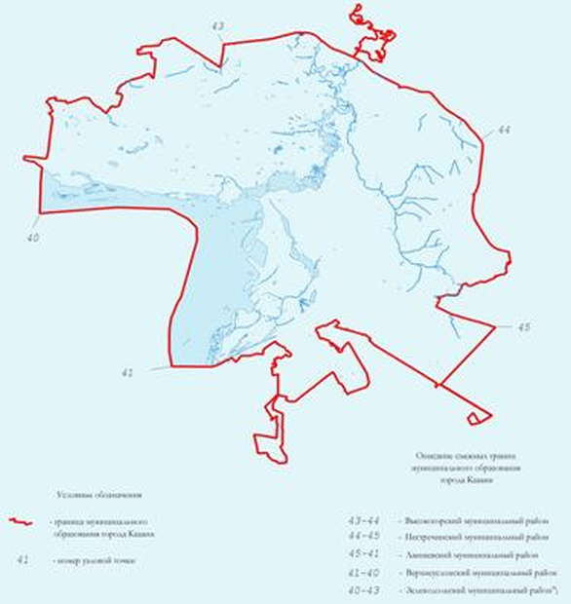

Приложение 2

к Закону Республики Татарстан

"О границах территории и статусе

муниципального образования города Казани"

**КАРТОГРАФИЧЕСКОЕ ОПИСАНИЕ ГРАНИЦЫ**

**МУНИЦИПАЛЬНОГО ОБРАЗОВАНИЯ ГОРОДА КАЗАНИ**

2) абзац сорок девятый приложения 2 изложить в следующей редакции:

далее граница проходит на юго-восток 45 м, пересекая Сибирский тракт, затем на северо-восток 115 м вдоль юго-восточной границы автодороги, затем на восток 190 м по оси юго-восточного поворота развязки объездной автодороги города Казани с Сибирским трактом, затем на юго-восток 15 м, затем на восток 150 м вдоль южной стороны развязки автодорог, затем на северо-запад 100 м по сельскохозяйственным угодьям, пересекая развязку юго-восточного поворота и объездную автодорогу города Казани, 300 м вдоль юго-западной границы полосы отвода северо-восточного поворота развязки объездной автодороги города Казани, затем на северо-восток 80 м по юго-восточной границе стороны автодороги Казань-Малмыж, затем на северо-запад 10 м, пересекая данную автодорогу, затем на северо-восток 800 м вдоль северо-западной границы полосы отвода автодороги Казань-Малмыж, затем на юго-восток 20 м, пересекая данную автодорогу, затем на северо-восток 760 м вдоль юго-восточной границы полосы отвода автодороги Казань-Малмыж, 800 м по юго-западной, южной и юго-восточной границам лесной полосы, затем на юго-восток 920 м по северо-восточной границе лесной полосы, затем на юго-запад 330 м по юго-восточной границе лесной полосы, 750 м по сельскохозяйственным угодьям, 90 м по северо-западной границе озера, затем по сельскохозяйственным угодьям на юго-запад 140 м, на запад 380 м, пересекая овраг, на юго-запад 60 м, на северо-запад 150 м, на северо-восток 20 м, на северо-запад 560 м до полосы отвода автодороги Казань-Малмыж, пересекая лесную полосу, затем на юго-запад 720 м вдоль юго-восточной полосы отвода данной автодороги, затем на юго-восток 320 м вдоль северо-восточной границы полосы отвода северо-восточного поворота развязки объездной автодороги города Казани, 70 м по сельскохозяйственным угодьям, пересекая объездную автодорогу города Казани и юго-восточный поворот развязки данной автодороги, 100 м вдоль южной полосы отвода данной развязки, 2120 м по южной полосе отвода объездной автодороги города Казани, затем на юго-запад 55 м вдоль переезда через объездную автодорогу до точки, расположенной в 75 м на юго-запад от центра моста через объездную автодорогу города Казани;

**Статья 3**

Внести в [Закон](consultantplus://offline/ref=A4AEB151E3628A57FA0BAAA1A39557268B402B3006741CB7BA1AB426914BD3A9p2u7L) Республики Татарстан от 31 января 2005 года № 20-ЗРТ «Об установлении границ территорий и статусе муниципального образования «Высокогорский муниципальный район» и муниципальных образований в его составе» (Ведомости Государственного Совета Татарстана, 2005, № 1 (II часть); N 7 (II часть), N 12 (II часть), 2007 г; N 12 (VI часть),2008 г; N 5, 2013 г, N 12 (V часть), 2014 г.) следующие изменения:

1) приложение 1 изложить в следующей редакции:

Приложение 1

к Закону Республики Татарстан

"Об установлении границ территорий и статусе

муниципального образования "Высокогорский

муниципальный район" и муниципальных

образований в его составе"

КАРТА-СХЕМА

ГРАНИЦ МУНИЦИПАЛЬНЫХ ОБРАЗОВАНИЙ,

ВХОДЯЩИХ В СОСТАВ МУНИЦИПАЛЬНОГО ОБРАЗОВАНИЯ

"ВЫСОКОГОРСКИЙ МУНИЦИПАЛЬНЫЙ РАЙОН"

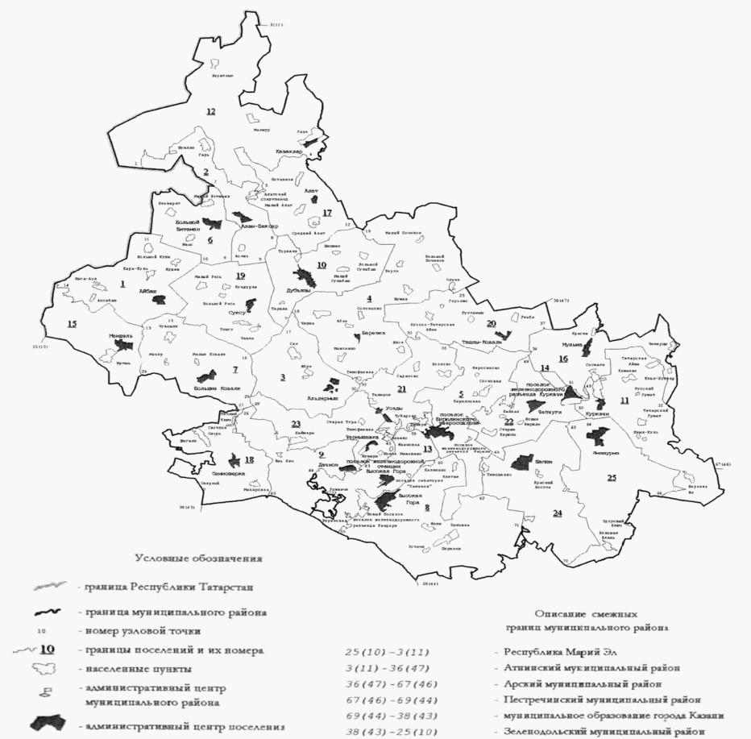

Сельские поселения,

входящие в состав муниципального образования

"Высокогорский муниципальный район"

|  |  |
| --- | --- |
| N по карте-схеме | Муниципальное образование |
| 1 | Айбашское сельское поселение |
| 2 | Алан-Бексерское сельское поселение |
| 3 | Альдермышское сельское поселение |
| 4 | Березкинское сельское поселение |
| 5 | Бирюлинское сельское поселение |
| 6 | Большебитаманское сельское поселение |
| 7 | Большековалинское сельское поселение |
| 8 | Высокогорское сельское поселение |
| 9 | Дачное сельское поселение |
| 10 | Дубъязское сельское поселение |
| 11 | Иске-Казанское сельское поселение |
| 12 | Казакларское сельское поселение |
| 13 | Красносельское сельское поселение |
| 14 | Куркачинское сельское поселение |
| 15 | Мемдельское сельское поселение |
| 16 | Мульминское сельское поселение |
| 17 | Село-Алатское сельское поселение |
| 18 | Семиозерское сельское поселение |
| 19 | Суксинское сельское поселение |
| 20 | Ташлы-Ковалинское сельское поселение |
| 21 | Усадское сельское поселение |
| 22 | Чепчуговское сельское поселение |
| 23 | Чернышевское сельское поселение |
| 24 | Шапшинское сельское поселение |
| 25 | Ямашурминское сельское поселение |

Приложение 2

к Закону Республики Татарстан

"Об установлении границ территорий и статусе

муниципального образования "Высокогорский

муниципальный район" и муниципальных

образований в его составе"

**КАРТОГРАФИЧЕСКОЕ ОПИСАНИЕ ГРАНИЦЫ**

**ТЕРРИТОРИИ МУНИЦИПАЛЬНОГО ОБРАЗОВАНИЯ**

**"ВЫСОКОГОРСКИЙ МУНИЦИПАЛЬНЫЙ РАЙОН"**

2) абзац шестой слово «, на северо-запад 625 м» заменить словами «, на северо-восток 625м»;

3) абзац шестой после слов «, на юго-запад 685 м по юго-западной границе полосы отвода профилированной автодороги,» изложить в следующей редакции:

«, на юго-восток 4,8 км по юго-западной границе полосы отвода федеральной автодороги Москва – Уфа, пересекая полосы отвода Горьковской железной дороги, автодороги Казань - Малмыж, до пересечения автодороги Москва-Уфа с ее юго-восточной развязкой, затем на северо-запад 100 м по сельскохозяйственным угодьям, пересекая развязку юго-восточного поворота и федеральную автодорогу Москва – Уфа, 300 м вдоль юго-западной границы полосы отвода северо-восточного поворота развязки федеральной автодороги Москва – Уфа, затем на северо-восток 80 м по юго-восточной границе стороны автодороги Казань-Малмыж, затем на северо-запад 10 м, пересекая данную автодорогу, затем на северо-восток 800 м вдоль северо-западной границы полосы отвода автодороги Казань-Малмыж, затем на юго-восток 20 м, пересекая данную автодорогу, затем на северо-восток 760 м вдоль юго-восточной границы полосы отвода автодороги Казань-Малмыж, 800 м по юго-западной, южной и юго-восточной границам лесной полосы, затем на юго-восток 920 м по северо-восточной границе лесной полосы, затем на юго-запад 330 м по юго-восточной границе лесной полосы, 750 м по сельскохозяйственным угодьям, 90 м по северо-западной границе озера, затем по сельскохозяйственным угодьям на юго-запад 140 м, на запад 380 м, пересекая овраг, на юго-запад 60 м, на северо-запад 150 м, на северо-восток 20 м, на северо-запад 560 м до полосы отвода автодороги Казань-Малмыж, пересекая лесную полосу, затем на юго-запад 720 м вдоль юго-восточной полосы отвода данной автодороги, затем на юго-восток 320 м вдоль северо-восточной границы полосы отвода северо-восточного поворота развязки федеральной автодороги Москва – Уфа, 70 м по сельскохозяйственным угодьям, пересекая федеральную автодорогу Москва – Уфа и юго-восточный поворот развязки данной автодороги, 100 м вдоль южной полосы отвода данной развязки, 7,3 км по юго-западной границе полосы отвода федеральной автодороги Москва - Уфа, пересекая реку Киндерку, до узловой точки 69(44), расположенной в 2,76 км на юго-запад от деревни Эстачи на стыке границ Высокогорского муниципального района, муниципального образования города Казани и Пестречинского муниципального района.

**Статья 4**

 Настоящий Закон вступает в силу со дня его официального опубликования.

Президент

Республики Татарстан Р.Н. Минниханов